- Читайте своим детям как можно чаще (на ночь сказку или рассказ каждый вечер).
- Читайте вместе со своим ребёнком 10 минут каждый день.
- Читайте сами, показывая пример своему ребёнку.
- Разрешайте ребёнку выбирать самому / самой книги для чтения.
- 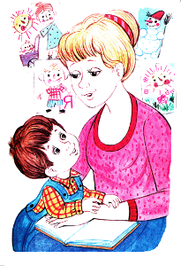Поощряйте ребёнка в его желании подержать, полистать, поиграть с книгой.
- Посещайте регулярно с ребенком библиотеку и книжный магазин.
- Не заставляйте читать насильно.
- Не выбирайте книги для ребенка, пока он / она Вас об этом не попросят.
- Не заставляйте ребенка «сражаться с книгой», если она слишком трудная.
- Не соревнуйтесь с ТВ в выборе времени чтения.
- Не проявляйте излишней озабоченности, если Вам кажется, что у ребёнка не слишком быстрые успехи.
- Не критикуйте ребёнка, если он старается читать. Улучшение наступает быстрее, если Вы будете его поощрять и поддерживать.
- Не сравнивайте уровень чтения ребёнка с братьями, сестрами, другими детьми.
- Не прекращайте читать ребёнку вслух, как только он научился медленно читать сам.
- Никогда не отговаривайте ребёнка от чтения - читать «что-то» лучше, чем не читать «ничего».
Организация чтения дома_
Когда вы читаете с ребёнком, то:
- Найдите спокойное место, где Вас не будут прерывать.
- Позаботьтесь, чтобы ребёнок седел рядом с Вами и видел книгу
правильно.
- Читайте с выражением и эмоционально.
- Если ребёнок испытывает трудность в чтении слова, то подскажите это слово.
- Хвалите и подбадривайте на каждом этапе чтения.
- Обсудите прочитанное, и пусть ребёнок расскажет своими словами, о чём он прочитал.

